27.04.2020 r. ( poniedziałek) Temat dnia:
Czym są dla nas książki
- Zabawa ruchowa przy piosence „ Marszowa piosenka”( youtube)
- Wysłuchaj piosenki- youtube-„Poczytaj mi mamo, poczytaj mi tato”
- postaraj się klasnąć w dłonie, gdy usłyszycie słowa „książka”, „w książkach” lub „książeczki”.
Wysłuchajcie jeszcze raz i wykonaj gesty zgodnie ze słowami piosenki.

Poczytaj mi mamo, poczytaj mi tato
Chociaż czeka już na mnie zaspana poduszka, (przykładanie złożonych dłoni do policzka)
Chociaż misiek zmęczony ziewa ziewa jak smok. (naśladowanie ziewania)
To codziennie wieczorem zanim pójdę do łóżka,
Zanim powiem dobranoc biorę książkę do rąk. (rozkładanie dłoni naśladujące trzymanie książki)

Poczytaj mi tato, poczytaj mi mamo, bo w książkach tak wiele się dzieje. (złapanie się za ręce i chodzenie wkoło)
Na przykład gdy czytasz Kubusia Puchatka
Choć znam to to zawsze się śmieje.
Na przykład gdy czytasz Kubusia Puchatka
Choć znam to to zawsze się śmieje.
Chociaż mieszka na półce cała masa zabawek, (wskazywanie zabawek na półkach)
Chociaż zajęć tysiące proponuje mi brat. (kilkakrotne pokazywanie wszystkich palców dłoni)
Biorę z półki książeczki, (rozkładanie dłoni naśladujące trzymanie książki)
Na dywanie się kładę, (położenie się na dywanie)
Godzinami oglądam i powtarzam wciąż tak: (naśladowanie przeglądania książki)

Poczytaj mi tato, poczytaj mi mamo, bo w książkach tak wiele się dzieje. (złapanie się za ręce i chodzenie wkoło)
Na przykład gdy czytasz Kubusia Puchatka
Choć znam to to zawsze się śmieje.
Na przykład gdy czytasz Kubusia Puchatka
Choć znam to to zawsze się śmieje.

3. Rozmawia na temat treści piosenki i doświadczeń dzieci:
- Kiedy dziecko z piosenki bierze do rąk książki?
- Przy jakiej bajce dziecko z piosenki się śmieje?
- Czemu chce by mu czytano?
- Kiedy Wy sięgacie po książki?
- Czy lubicie książki i dlaczego?
4. Powiedz:
- z czego jest zbudowana książka?
- Jakie mogą być książki?
- o czym mogą opowiadać?

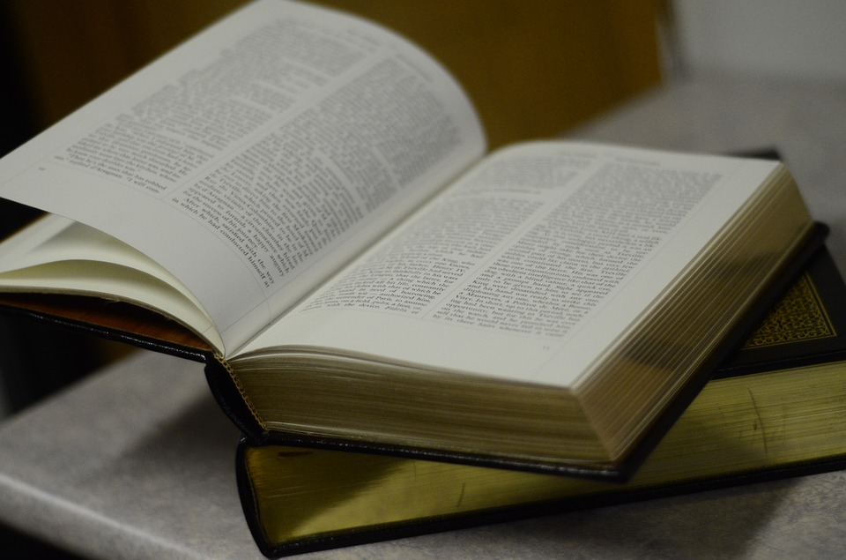
5. Zrób zdjęcie ze swoją ulubioną książką i przyślij pani.
6. Wykonaj zadanie z ćwiczeniówki (cz. 4) str.8.b- ćwiczenie umiejętności oceniania.
7. Zabawa ruchowa- youtube- „ krok za krokiem”
8. „O książki dbamy” – odpowiedz na pytania
- Czy lubisz książki?
- Czy książki są dla ciebie ważne?
- Jeśli coś jest dla nas ważne, to jak się wobec tego zachowujemy?
- Czy chcesz, żeby były one zadbane i jak najdłużej wytrzymały?
- Czy książki są delikatne?
- co możemy zrobić, by książki jak najdłużej pozostawały w dobrym stanie?
8. Dokończ regulamin postępowania z książką- zadanie z ćwiczeniówki str. 9.b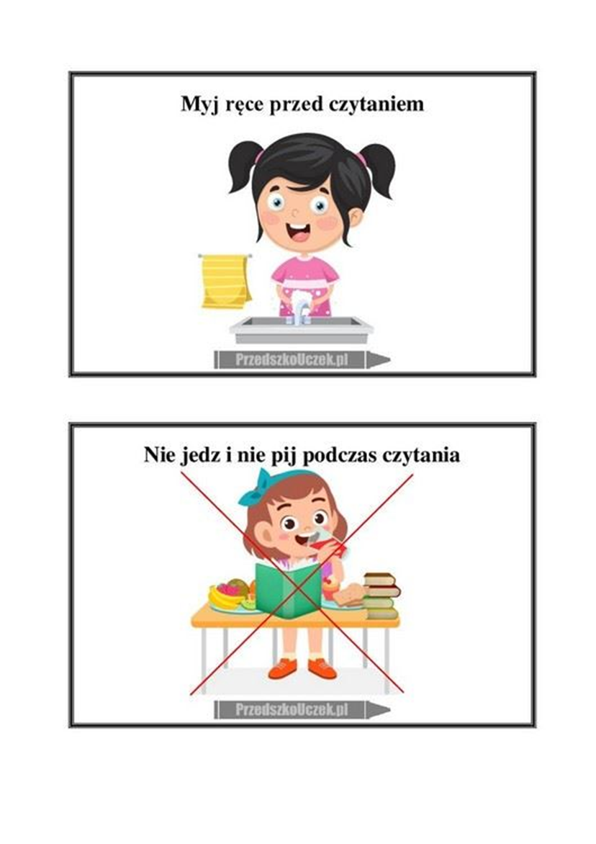
9. Zorganizuj z rodzicami „ Szpital dla książek” i postaraj się uzdrowić ( naprawić ) uszkodzone książeczki.
10. Wykonaj zakładkę do książki- dowolna technika i materiały
Przykładowa praca
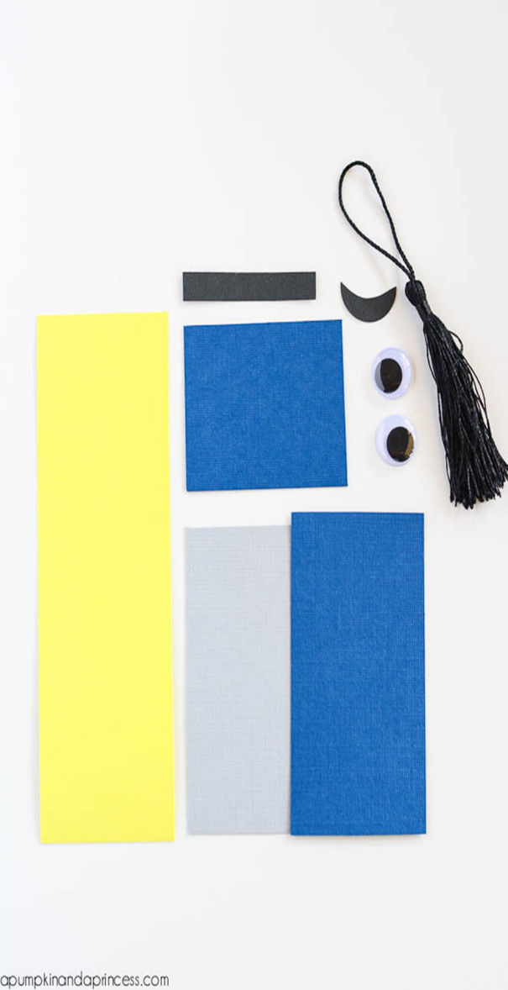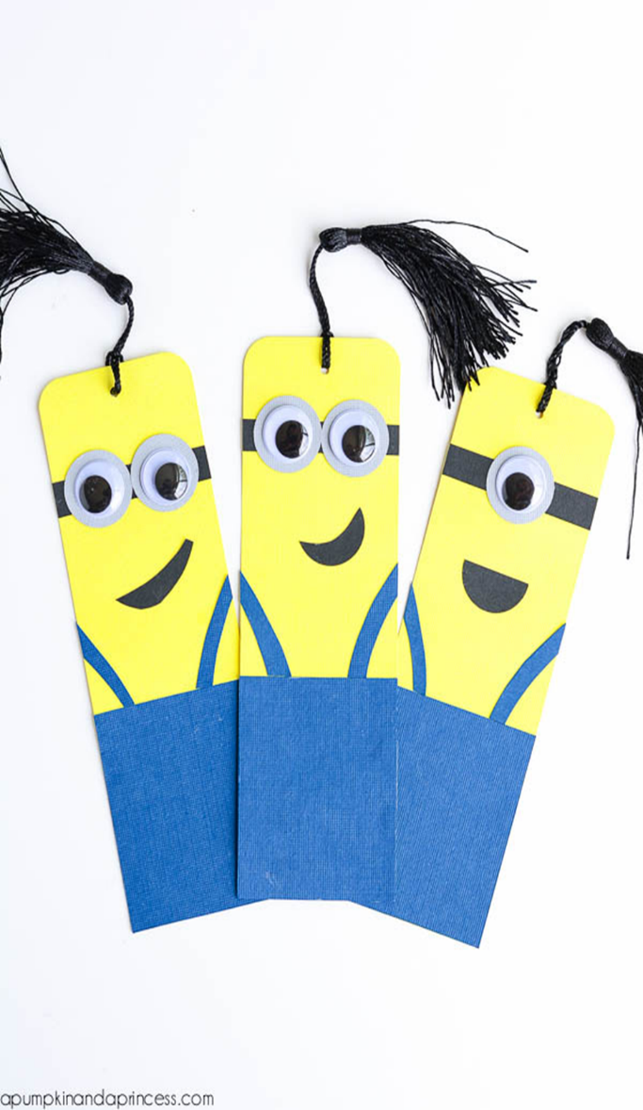

28.04.2020r ( wtorek) – Temat dnia :
Jak powstaje książka
- Wykonaj zadanie i pokoloruj wszystkie literki f- dobierz odpowiedni kolor kredki.

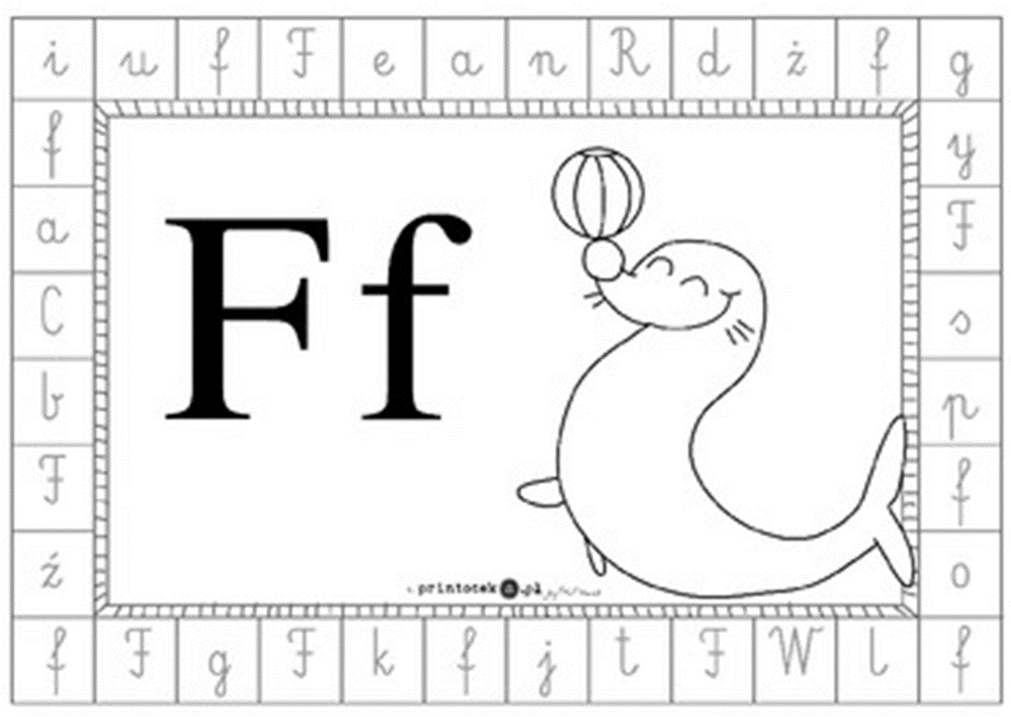

- Policz i połącz z właściwą cyferką.

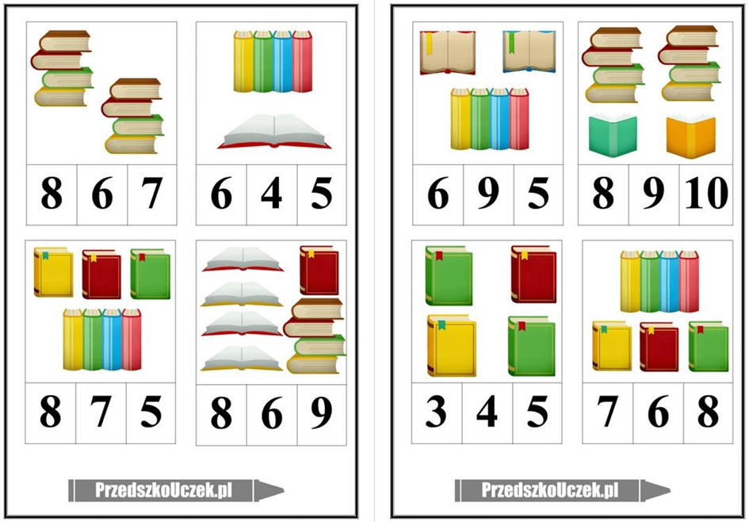
- Ulep z plasteliny, ułóż z klocków itp. literkę F, f.

29.04.2020 r. ( środa) - Temat dnia:

Jesteśmy autorami

- Wykonaj zadanie.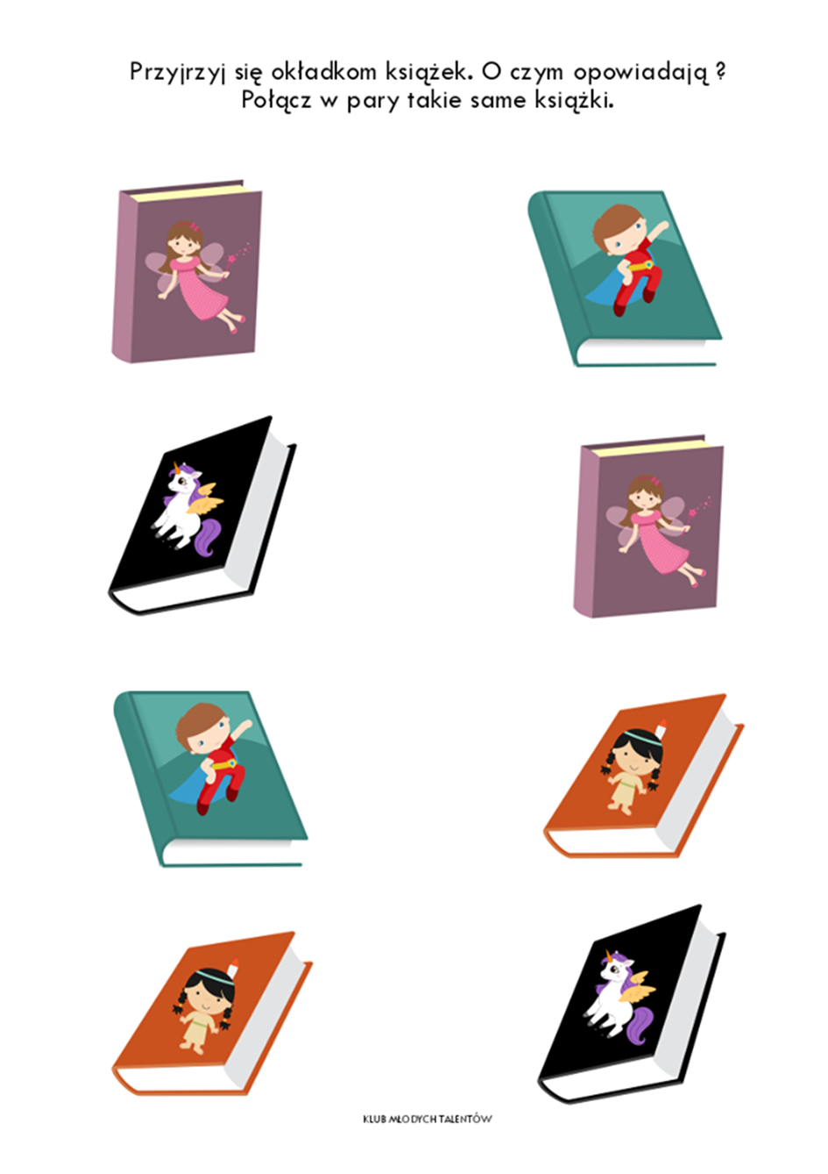
- Rodzaje książek, opisywanie , o czym jest, co zawiera w środku.

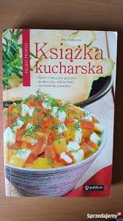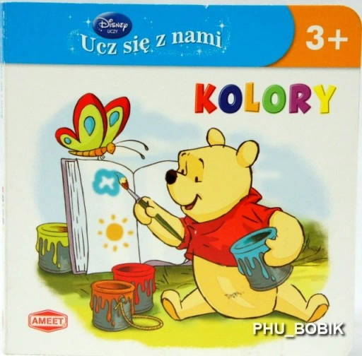
Książka kucharska książka dla dzieci

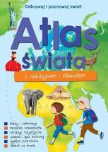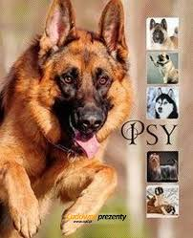
Atlasy albumy
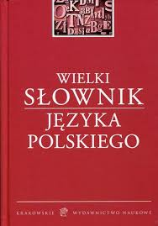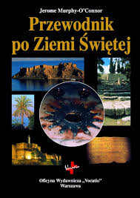
Słowniki przewodniki
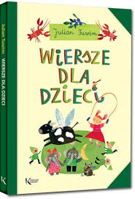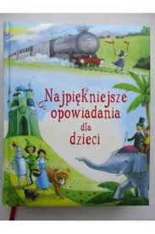
Wiersze proza
4.Wykonaj zadanie ze strony KP.6- kodowanie.
5.Z czego składa się książka?
Wskaż na swojej książce: okładkę, kartki, grzbiet, tytuł, numer strony, ilustracja, autora.
Quiz- Odpowiedz na pytania, jeśli są prawdziwe wstań, a jeśli fałszywe usiądź:
- okładka to zewnętrzna część książki
- każda książka składa się z 5 stron
- autor to osoba, która napisała książkę
- ilustracje zawsze muszą być kolorowe
- grzbiet książki to inna nazwa pierwszej strony
- okładka jest w środku książki
- spis treści mówi co zawiera książka
- spis treści to miejsce , gdzie jest umieszczone nazwisko autora
- książkę wymyśla reżyser
- obrazki w książce nazywa się ilustracjami
- w drukarni można wypożyczyć książki
- Książki kupujemy w księgarni
- Książki są pisane na komputerze lub ręcznie
6. Dlaczego lubimy książki?- powiedz za co je lubisz.
7. Moja książka- zadanie KP. str.7 b

30.04.2020 r. (czwartek) - Temat dnia:

Biblioteka
- Rymy- wyprawka( 44)- połączyć kartoniki ze sobą tak by powstał rym np. koń- słoń
- Wykonaj zadanie.
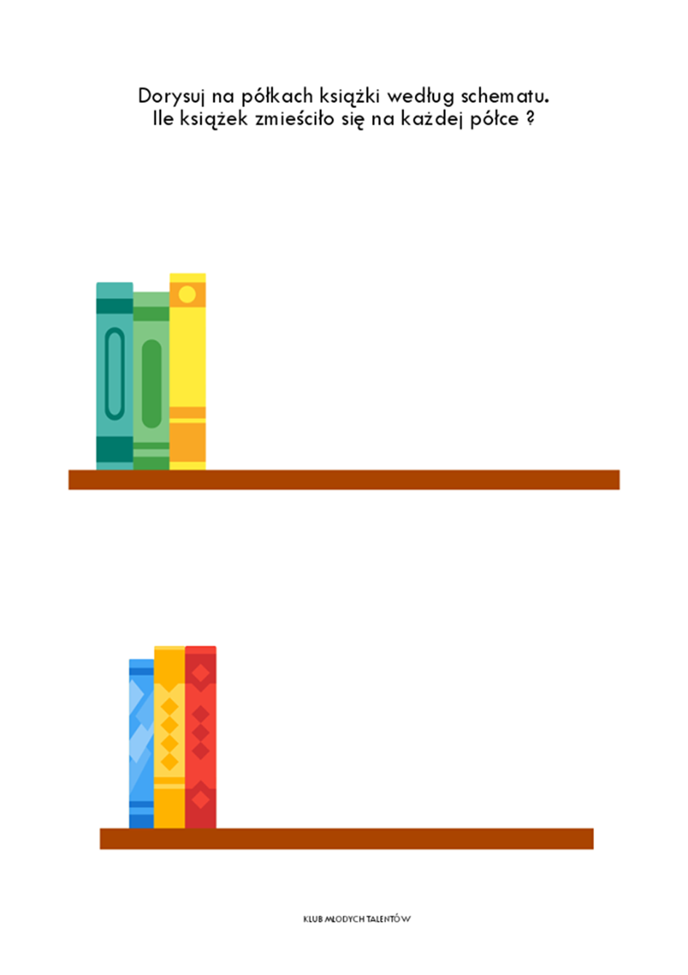
- Uporządkuj swoje książki na półce i ułóż je od największej do najmniejszej- przyślij pani zdjęcie.
- Połącz w pary takie same książki.

